КОНСУЛЬТАЦИЯ
ДЛЯ РОДИТЕЛЕЙ, ВОСПИТАТЕЛЕЙ, ЛОГОПЕДОВ

«ИГРЫ И УПРАЖНЕНИЯ ПО ФОРМИРОВАНИЮ ПРАВИЛЬНОГО ПРОИЗНОШЕНИЯ У ДЕТЕЙ СТАРШЕГО ДОШКОЛЬНОГО ВОЗРАСТА»

Правильная речь - залог гармоничного развития ребенка. Чем богаче и точнее развита речь дошкольника, тем легче ему выражать свои мысли. Отчетливое выражение мыслей, в свою очередь, расширяет возможности ребенка для познания окружающей среды и реальности, делая его взаимоотношения с товарищами и взрослыми более существенными и насыщенными, а также придавая его поведению активный характер.
Формирование правильного произношения у детей – сложный процесс: ребенок учится управлять своими органами речи, воспринимать речь, обращенную к нему, осуществлять контроль за речью окружающих и собственной. Поэтому начинать заботиться о правильности речи ребенка нужно как можно раньше.
Учитывая, что игра – ведущая деятельность для дошкольника, в своей работе по формированию правильного звукопроизношения я максимально использую биоэнергопластику. Метод биоэнергопластики обладает уникальной способностью сочетать игровые элементы и целенаправленные коррекционные действия, активизирует интеллектуальные способности детей, способствует развитию моторики и координации движений.
После обследования строения и подвижности органов артикуляционного аппарата, общей и мелкой моторики, мыслительных процессов, знакомства детей с органами артикуляции для осуществления работы по технологии биоэнергопластика мною подобраны следующие игры:
«БЕГЕМОТИК»
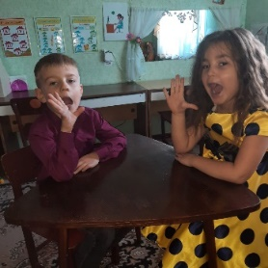
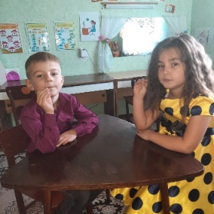
Цель: выработать умение удерживать открытый рот в течение нескольких секунд.

Широко открыли ротик —
Получился «бегемотик».
А затем закрыли рот —
Отдыхает «бегемот».

«ЛОПАТКА»
Цель: выработать умение удерживать язык вне рта широким и расслабленным.
Раз, два — потянем вниз,
В лопатку превращаем,
Чтоб был умелым наш язык,
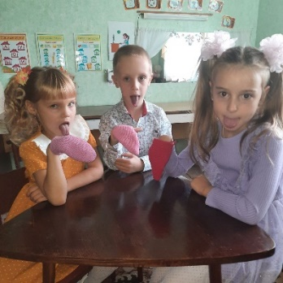
Зарядку выполняем.

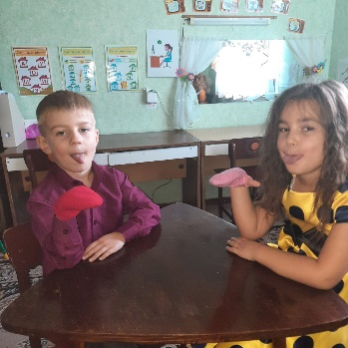
«ЧАСИКИ»
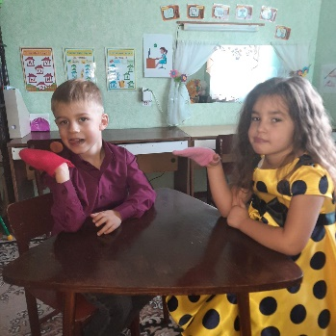
Цель: выработать умение чередовать точные движения языка.

Развитие воображения и фантазии играет немаловажную роль в процессе творческого мышления. Поэтому для автоматизации звуков в своей работе я использую «Сказки о языке» из пособия «Воспитание у дошкольников правильной речи» (Генинг М. Г., Герман М. А.). Кроме того, развитие координации речи и движений является важным аспектом обучения. Четкая и понятная речь, а также умение контролировать свои движения являются важными навыками, необходимыми для коммуникации и успеха в образовательном процессе. Не стоит забывать и о развитии тонкой моторики рук, поскольку она оказывает влияние на множество жизненно важных навыков, таких как письмо, рисование и другие манипуляции. Активное привлечение всех описанных аспектов в образовательном процессе способствует целостному развитию личности и формированию у дошкольников широкого набора навыков, необходимых для успешной адаптации и самореализации в современном мире.
Учебная деятельность организована таким образом, что она не только эффективна, но и захватывающа. Дети охотно вовлекаются в игры и с полным погружением в них обучаются, даже не замечая, как пролетает время, отведенное для игровых занятий.
Вместе с тем, в своей работе я использую и классические игры, и упражнения по формированию правильного произношения у детей старшего дошкольного возраста:
«ЦЕПОЧКА СЛОВ»
Цель: упражнять детей в определении первого и последнего звука в словах.
«НАЙДИ МЕСТО ЗВУКА В СЛОВЕ»
Цель: упражнять детей в нахождении места звука в слове (в начале, середине или конце).
«КТО В ДОМИКЕ ЖИВЕТ?»
Цель: упражнять детей в подборе слов с определенным звуком.
«НАЙДИ ПАРУ»
Цель: упражнять детей в подборе слов, отличающихся друг от друга одним звуком, развивать фонематический слух.
«ПОДЕЛИ»
Цель: упражнять детей в делении слов на слоги.
«ПОДСКАЖИ ЗВУК»
Цель: показать детям, что слова звучат потому, что они состоят из звуков, что звуки в слове разные. Учить детей самостоятельно узнавать слова, в которых не хватает одного звука, последнего или первого.
«МЫШКИ-НОРУШКИ»
Цель: развитие шёпотной речи.

А также:
- Разучивание стихов, чистоговорок, скороговорок, загадок.
- Пересказ текстов.
- Составление рассказов по серии картинок.
- Составление описательных рассказов по плану.
- Составление творческих рассказов.
Рекомендации родителям и педагогам
по применению игр и упражнений для формирования правильного произношения
у детей старшего дошкольного возраста:

- Обеспечьте систематичность игр;
- Сформулируйте чёткие и краткие инструкции, используя понятные слова для ребёнка;
- Начните с простых заданий, постепенно усложняя их;
- Важно выбирать подходящее время: ребёнок не должен быть уставшим, не стоит отрывать его от любимых занятий перед началом игры, чтобы избежать возникновения негативных эмоций;
- Стремитесь завершить игру до того, как ребёнок сам попросит об этом, чтобы поддержать его интерес;
- Ребёнку необходима похвала и поддержка; стоит избегать фраз «Ты сказал неправильно», «Это неверный ответ», «Ты слушаешь невнимательно». Лучше использовать выражения «Давай подумаем вместе», «Я назову два (три) слова, а ты выбери подходящее», «Послушай ещё раз»;
- Терпение, выдержка и доброжелательность - ваш главный арсенал в общении с ребёнком.

ЛИТЕРАТУРА
- Бушлякова Р.Г. Артикуляционная гимнастика с биоэнергопластикой. М.: «Издательство Детство-Пресс», 2011
- М. Г., Герман Н. А. Воспитание у дошкольников правильной речи. Пособие для воспитателей детских садов. Чебоксары, 1976.

